实 验 报 告

实验名称 Matlab基础 第 1 次实验 实验日期2015.03.12 指导教师 王振羽

班级 学号 姓名 成绩

一、实验目的

（1）了解MATLAB基本使用方法。
（2）熟悉MATLAB的常用命令。

二、实验内容
1．熟悉实验系统。
2．教材p.19：1.4节 的第2、3、6、7题。

1．(教材p.19: 1.4.2) 对于1.2.2节(市场经济中的蛛网模型)，用MATLAB软件编程计算，画出图1.5和图1.6．
2．(教材p.19: 1.4.3) 写出任意两个数的算术平均数与几何平均数序列的迭代公式，用MATLAB软件编写程序时，任给初值，观察序列的收敛情形，18世纪的伟大数学家高斯证明，当两个数的初值为1和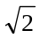时，该序列收敛于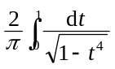的倒数，这个结果开辟了19世纪数学分析的一个新领域．
3．(教材p.19: 1.4.6) 在MATLAB中输入如下命令：
format long
x=4/3 - 1
y=3*x
z=1-y

观察计算结果，并思考和分析z的结果为什么不是精确地等于零。
4．(教材p.19: 1.4.7) 为了画出多项式函数y = x⁷ – 7x⁶ + 21x⁵ – 35x⁴ + 35x³ – 21x² + 7x – 1在区间 [0.988, 1.012] 上的图形，请你在MATLAB中输入如下命令：
x=0.988:.0001:1.012
y= x.^7 - 7*x.^6 + 21*x.^5 - 35*x.^4 + 35*x.^3 - 21*x.^2 + 7*x - 1
plot(x,y)
或者直接输入如下命令：
fplot(@(x) x.^7-7*x.^6+21*x.^5-35*x.^4+35*x.^3-21*x.^2+7*x-1, [0.988,1.012])
观察计算结果，并思考和分析为什么图形看起来不连续。

三、实验结果（包括所用命令、程序，运行结果等）

1.2．
a=0.1;b=5;
x0=100;y0=10;x(1)=110;
y(1)=y0-a*(x(1)-x0);
for k=2:10
x(k)=x0-a*b*(x(k-1)-x0);
y(k)=y0-a*(x(k)-x0);
end
figure(1);plot(x);grid;legend('x_k')
figure(2);plot(y);grid;legend('y_k')
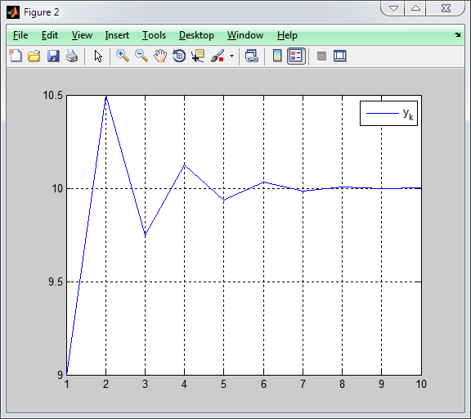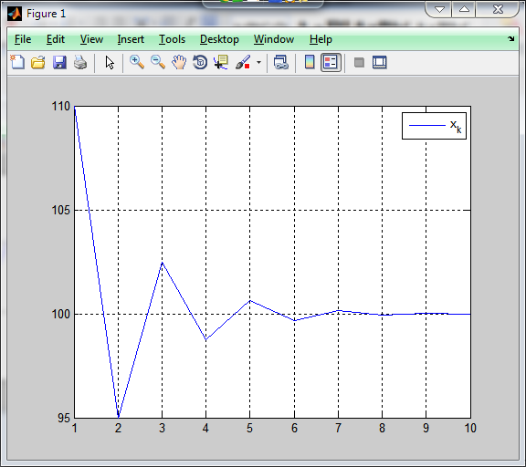
2.3．
a0=1;b0=1/sqrt(2);
a(1)=(a0+b0)/2;
b(1)=sqrt(a0*b0);
for n=2:10
a(n)=(a(n-1)+b(n-1))/2;
b(n)=sqrt(a(n-1)*b(n-1));
end
figure(1);plot(1:10,[a;b]);
grid;legend('a_k','b_k');
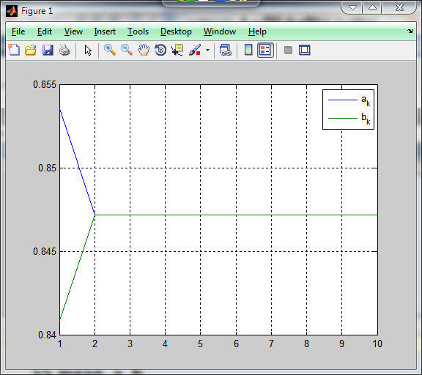

3.4．
x =0.333333333333333
y =1.000000000000000
z =2.220446049250313e-16
双精度类型数据有运算时有舍入误差；
4.5．
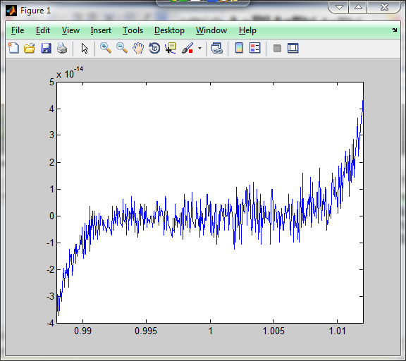
在零的附近进行双精度的加减法，会积累舍入误差，所以图像不连续。
四、问题讨论（实验心得与体会）

